III. beadandó-dokumentáció

Készítsünk programot, amellyel egy labirintusból való kijutást játszhatunk. A játékos a labirintus bal alsó sarkában kezd, és a feladata, hogy minél előbb eljusson a jobb felső sarokba úgy, hogy négy irányba (balra, jobbra, fel, vagy le) mozoghat, és elkerüli a labirintus sárkányát. Minden labirintusban van több kijutási útvonal. A sárkány egy véletlenszerű kezdőpozícióból indulva folyamatosan bolyong a pályán úgy, hogy elindul valamilyen irányba, és ha falnak ütközik, akkor elfordul egy véletlenszerűen kiválasztott másik irányba. Ha a sárkány a játékossal szomszédos területre jut, akkor a játékos meghal. Mivel azonban a labirintusban sötét van, a játékos mindig csak 3 sugarú körben látja a labirintus felépítését, távolabb nem. Tartsuk számon, hogy a játékos mennyi labirintuson keresztül jutott túl és amennyiben elveszti az életét, mentsük el az adatbázisba az eredményét. Egy menüpontban legyen lehetőségünk a 10 legjobb eredménnyel rendelkező játékost megtekinteni, az elért pontszámukkal, továbbá lehessen bármikor új játékot indítani egy másik menüből. Ügyeljünk arra, hogy a játékos, vagy a sárkány ne falon kezdjenek.

Megoldás terve: Van egy alap osztály, ami létrehozza az alkalmazás GUI-ját. Ebben a GUI-ban egymást váltja egy GameMenu és egy GameArea osztály, attól függően, hogy a menüben vagy a játékban vagyunk. Minden fontos feladatot a GameArea osztály végez. Van még egy Character nevű absztrakt osztály, két leszármazott osztállyal, a Player-el és a Dragon-al. Ezek ismerik elhelyezkedésüket és típusukat. Pályaváltás esetén a GUI új GameArea-t kap.

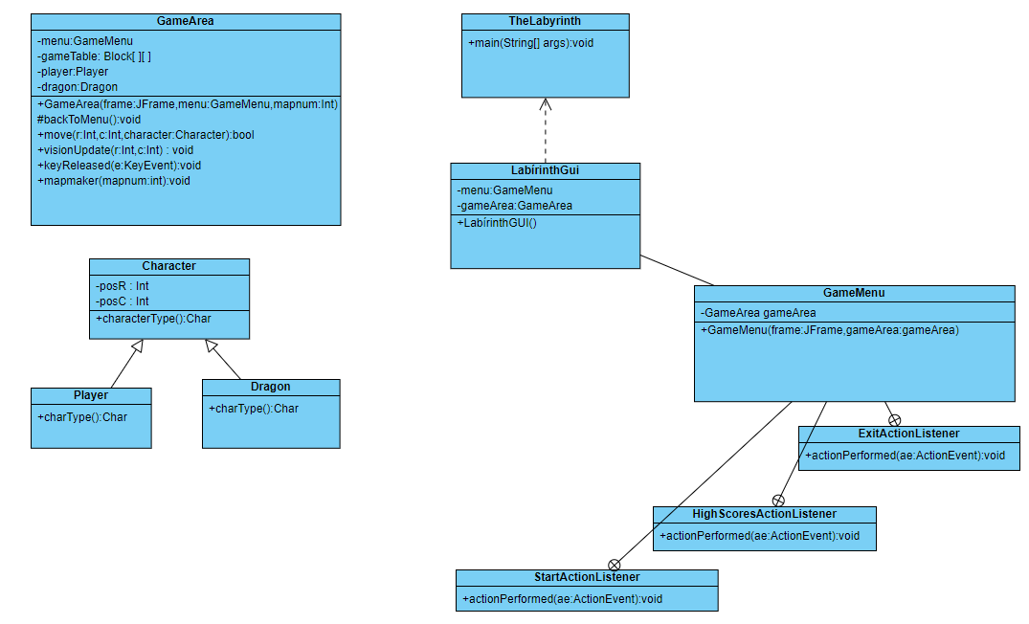

A Block egy enum típus, ami a következő értékeket veheti fel: NOTHING, WALL, PLAYER, DRAGON, FINISH, VICTORY. (Talán a Victory szorul magyarázatra: ezt csak akkor veszi fel egy block, ha a player rálép a FINISH mezőre.)

GameMenu: Egy egyszerű menü.

GameArea: kezeli a karakterek mozgását és a pálya felépítését.

Character: lehet Player vagy Dragon, ezek csak a characterType függvényben különböznek, ismerik a pozíciójukat.